附件：相关资料模板

法定代表人资格证明书

兹证明， 同志， （性别），现任我司 职务，为本公司的法定代表人，特此证明。

供应商法定代表人签字（盖章）：
公司名称（加盖公章）：
日期：

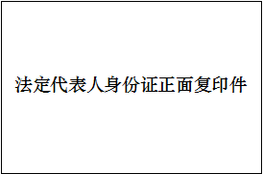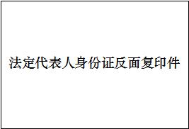

法定代表人授权委托书
本授权书声明：
注册于 （公司地址） （公司名称）的 （法定代表人姓名、职务）代表本公司授权 （被授权人的姓名、职务、联系方式）为本公司的合法代表，以本公司名义负责处理在南方医科大学第五附属医院电房电气设备委托维护服务采购活动中参加报价、签订合同等相关事宜。
本授权书在签字盖章后生效，特此声明。
供应商法定代表人签字（盖章）：
被授权人签字（盖章）：
公司名称（加盖公章）：
日期 ：
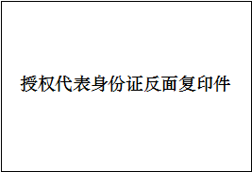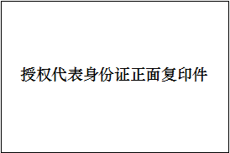

医院电房电气设备委托维护服务市场调研报价表
序号 | 维护项目名称 | 单位 | 数量 | 单价(元) | 小计（元） | 备 注
1 | 电力电缆 | 米 | 1382
2 | 户内电缆头 | 个 | 9
3 | 户外电缆头 | 个 | 1
4 | 高压柜 | 面 | 19
5 | 低压柜 | 面 | 57
6 | 配电变压器 | 台 | 2 |  |  | SCB10-1600kVA
7 | 配电变压器 | 台 | 2 |  |  | SCB13-2000kVA
8 | 配电变压器 | 台 | 1 |  |  | SCB10-2500kVA
9 | 户外刀闸 | 组 | 2
10 | 避雷器 | 组 | 1
11 | 引落线 | 组 | 1
12 | 柱上负荷开关 | 台 | 1
13 | 接地网 | 系统 | 1
合计（元） |  |  |  |  |  | 含税

备注：报价维护周期为3年。

公司名称（加盖公章）：

供应商法定代表人或授权代表签名：

日 期： 年 月 日

